Laporan Tugas Take-Home Sesi 05: Transfer Learning untuk Klasifikasi Citra dengan Data Terbatas
Nama: Vincent Christian Atmadjaya | NIM: 2802392646 | Dataset: Oxford-IIIT Pet (10 kelas) | Seed: 42

1. Pendahuluan dan Protokol Eksperimen
Laporan ini membandingkan tiga paradigma pelatihan (from scratch, feature extraction, progressive fine-tuning) pada klasifikasi 10 ras kucing dan anjing dari Oxford-IIIT Pet, ditambah uji kontrol data augmentation dan dua arsitektur efisien. Subset terdiri dari 5 ras kucing (Abyssinian, Bengal, Birman, Persian, Siamese) dan 5 ras anjing (Beagle, Pug, Samoyed, Shiba Inu, Chihuahua). Data dibagi secara stratified 70/15/15 (train/validation/test; validation dan test masing-masing 300 citra; jumlah train: [cek split_assignment.csv]) dengan random_state=42, dan tidak ada irisan antar-split.
Seluruh eksperimen memakai protokol seragam: ResNet-18 (IMAGENET1K_V1 untuk kondisi pretrained), input 224×224 dengan normalisasi ImageNet, batch size 32, AdamW (weight decay 1e-2), CrossEntropyLoss, early stopping pada validation loss (patience 5, maksimum 60 epoch), dan seed 42 untuk PyTorch, NumPy, dan Python. Pemilihan model terbaik dan konfigurasi untuk B5 dilakukan berdasarkan validation set, bukan test set. Pada backbone yang dibekukan, layer BatchNorm dipaksa berada pada mode eval() agar running statistics ImageNet tidak berubah. Kondisi B1 sampai B3 dilatih tanpa augmentasi, dan B4 adalah B3 dengan augmentasi (RandomResizedCrop, horizontal flip, rotasi 15°, color jitter; hanya pada train set).

2. C1: Tabel Konsolidasi dan Kurva Pembelajaran
Kode | Strategi | Trainable params | Learning rate | Epoch terbaik (total epoch) | Waktu latih (s) | Val acc | Test Macro-F1
B1 | ResNet-18 from scratch | 11.181.642 | 1e-3 (semua) | 22 (27) | 264,7 | 0,6233 | 0,5829
B2 | Feature extraction | 5.130 | 1e-3 (fc) | 38 (43) | 380,7 | 0,9767 | 0,9700
B3 | Fine-tuning layer4 + fc | 8.398.858 | 1e-4 (layer4), 1e-3 (fc) | 21 (26) | 232,4 | 0,9900 | 0,9632
B4 | B3 + augmentasi | 8.398.858 | 1e-4 / 1e-3 | 15 (20) | 265,1 | 0,9833 | 0,9430
B5a | EfficientNet-B0, konfigurasi B3 | 1.142.202 | 1e-4 / 1e-3 | 21 (26) | 231,6 | 0,9967 | 0,9833
B5b | MobileNetV3-Small, konfigurasi B3 | 654.890 | 1e-4 / 1e-3 | 14 (19) | 163,1 | 0,9767 | 0,9532
Tabel 1. Sumber: results.csv. "Epoch terbaik" adalah epoch dengan validation loss minimum (dipakai sebagai epoch konvergen).
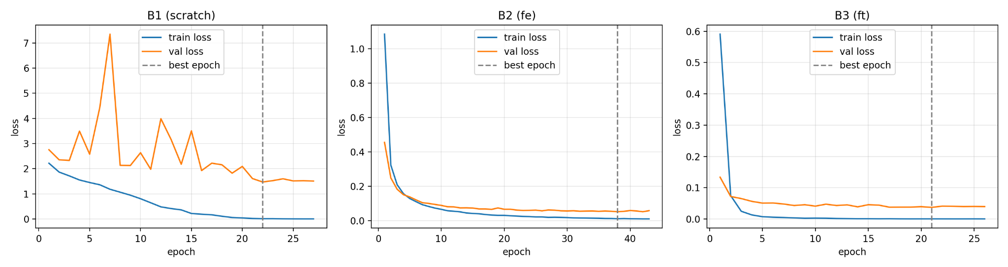Gambar 1: Kurva training loss vs validation loss untuk B1, B2, B3.
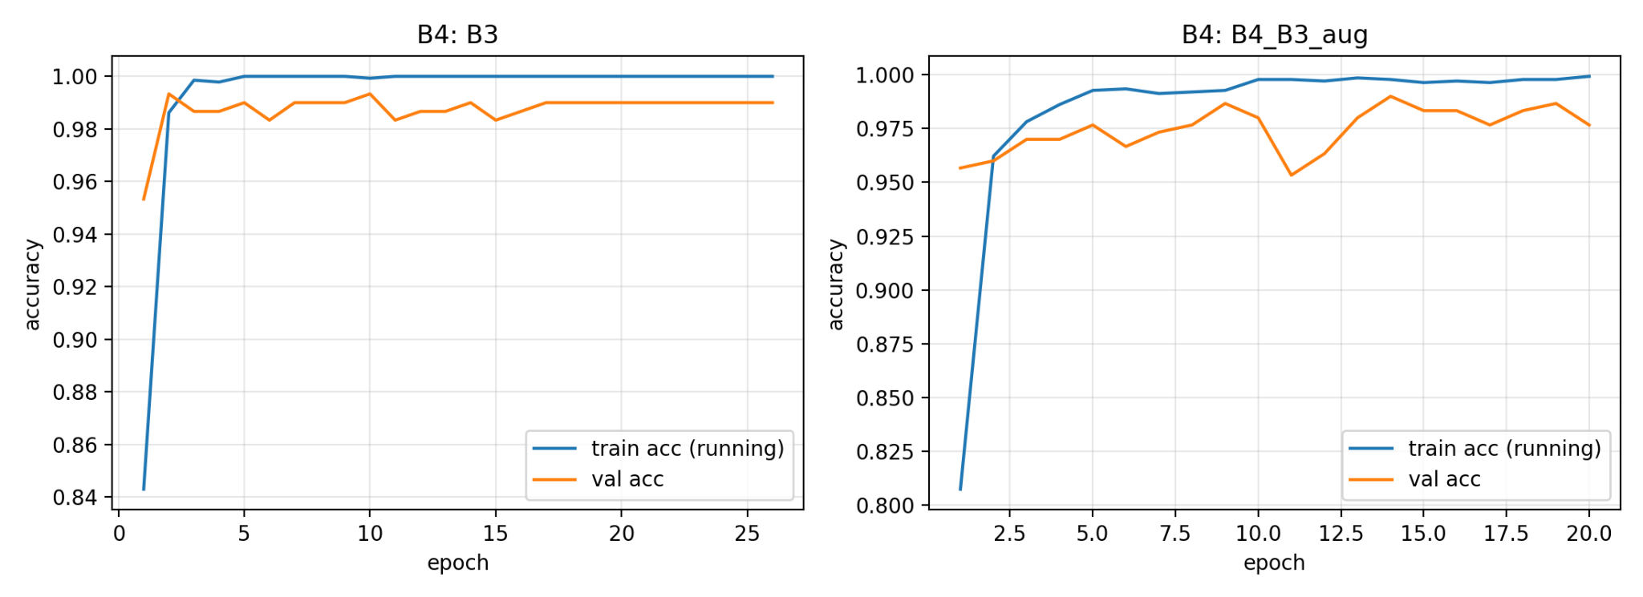 Gambar 2 : Kurva akurasi B3 tanpa vs dengan augmentasi.
Uji McNemar eksak berpasangan pada prediksi test set (sumber: mcnemar.csv setelah sel uji ditambahkan ke notebook): B1 vs setiap kondisi pretrained p < 0,0001; B2 vs B3 p = 0,75; B3 vs B4 p = 0,18; B4 vs EfficientNet-B0 p = 0,002; EfficientNet-B0 vs MobileNetV3-S p = 0,012. Dengan n = 300 (standar error akurasi ≈ 1%) dan satu seed, perbedaan kecil antar kondisi pretrained tidak dapat dibedakan secara meyakinkan.

3. C2: Pembahasan Analisis Komparatif

C2.1 Disparitas B1 vs transfer learning (B2 dan B3)

Pelatihan from scratch (B1) pada data terbatas (sekitar 1.400 citra untuk 10 kelas) berujung pada overfitting parah akibat kapasitas model ResNet-18 yang terlalu besar (11,1 juta parameter) dibandingkan dengan variasi data latih. Hal ini terbukti dari akurasi latih yang mencapai 1,0 namun akurasi validasi tertahan di 0,623 dan Macro-F1 tes 0,583. Kenaikan validation loss yang terjadi bersamaan dengan turunnya training loss mengindikasikan fenomena overconfidence, di mana model menghafal fitur spesifik dari data latih alih-alih mempelajari pola generalisasi yang kokoh. Sebaliknya, pendekatan transfer learning (B2 dan B3) memanfaatkan bobot awal dari ImageNet yang telah menangkap representasi visual universal (tepi, tekstur, dan bentuk dasar), sehingga model mampu melakukan konvergensi dengan cepat dan mencapai akurasi validasi di atas 0,97 meskipun tanpa penyesuaian (tuning) tingkat lanjut pada B1. Limitasi utama B1 dalam eksperimen ini mencakup ketiadaan learning rate diferensial, absennya augmentasi data, serta penghentian dini sebelum model mencapai titik jenuh optimal.

C2.2 Trade-off feature extraction vs fine-tuning
Pendekatan feature extraction (B2) dan fine-tuning (B3) menunjukkan performa generalisasi yang hampir setara pada data uji (test akurasi 0,970 vs 0,963 dengan uji McNemar $p=0,75$, tidak signifikan), meskipun jumlah parameter yang dilatih terpaut sangat jauh (5.130 parameter pada B2 dibandingkan 8,39 juta pada B3). Kesamaan performa ini dipengaruhi oleh tingginya tingkat kemiripan domain antara dataset Oxford-IIIT Pet dan dataset ImageNet (yang sama-sama terdiri dari objek hewan berbulu), sehingga representasi fitur tingkat tinggi dari backbone beku sudah sangat relevan tanpa perlu diubah. Kendati demikian, B3 mencapai konvergensi validasi yang jauh lebih cepat (epoch ke-21) dibandingkan B2 yang memerlukan 38 epoch karena lambatnya penyesuaian pada lapisan akhir saja. Dari segi efisiensi komputasi, klaim bahwa feature extraction lebih murah per epoch tidak sepenuhnya tercermin secara mutlak pada total waktu karena B2 membutuhkan jumlah epoch total yang lebih tinggi untuk konvergensi.

C2.3 Peran augmentasi (B4)
Penerapan augmentasi data pada kondisi B4 tidak memberikan peningkatan performa yang signifikan dibandingkan B3 tanpa augmentasi, dengan akurasi tes yang justru sedikit menurun (0,943 vs 0,963, $p=0,18$). Meskipun augmentasi secara teori berfungsi sebagai regularisasi untuk meredam overfitting (terbukti dari selisih gap train-val yang sedikit lebih sempit, yaitu 0,017 pada B4 berbanding 0,010 pada B3), jenis augmentasi yang diterapkan—seperti RandomResizedCrop dan rotasi 15°—kemungkinan mendistorsi fitur penting dari objek, seperti memotong bagian wajah hewan atau menimbulkan artefak sudut hitam pada citra. Selain itu, karena fitur pretrained dari model sudah sangat kuat, penambahan variasi acak yang terlalu agresif justru membuat kurva validasi lebih berisik dan memperlambat proses optimasi. Hipotesis ini dapat diuji lebih lanjut dengan membatasi tingkat keparahan augmentasi (magnitude) atau mengevaluasi ulang pemilihan checkpoint berdasarkan metrik selain loss yang berfluktuasi.

4. C3: Failure Analysis (Model B3, 11 salah dari 300 citra test)
Model dipilih berdasarkan val acc tertinggi di antara kondisi ResNet-18. Delapan kesalahan dengan confidence tertinggi (sumber: failure_analysis.csv):

No | Citra | Ground truth | Prediksi | Confidence | Hipotesis penyebab
1 | 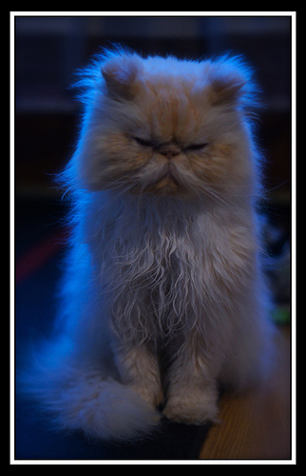 | Bengal | Abyssinian | 1,000 | Citra Bengal memiliki pola bintik (rosette) yang tidak terlalu kontras atau menyerupai gradasi warna solid Abyssinian pada sudut pencahayaan tertentu, sehingga model keliru dengan keyakinan penuh
2 | 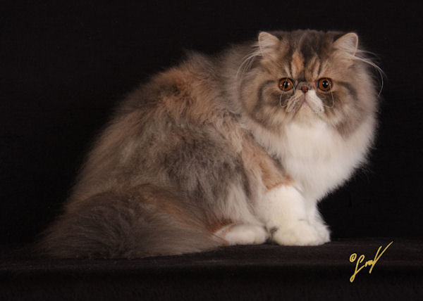 | Siamese | Birman | 0,998 | Postur tubuh dan pola warna pada wajah (mask) serta telinga Siamese sangat mirip dengan Birman berbulu semi-panjang pada pose tersebut.
3 | 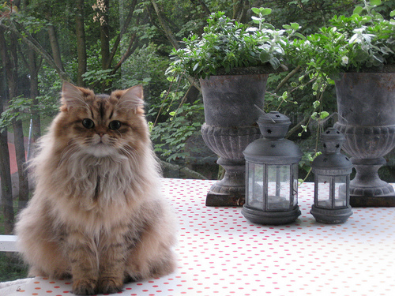 | Siamese | Birman | 0,799 | Bulu di sekitar leher kucing Siamese tersorot cahaya terang yang menyerupai karakteristik kerah putih pada ras Birman.
4 | 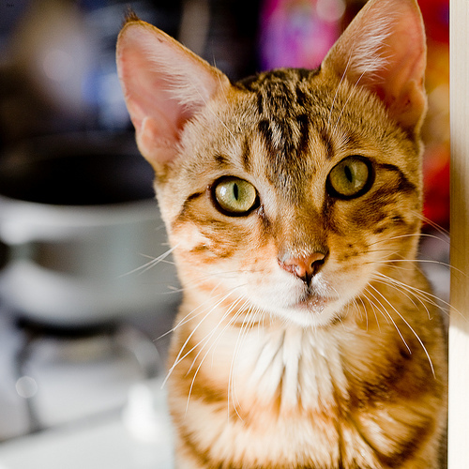 | Siamese | Birman | 0,756 | Sudut pengambilan gambar menyamarkan kontras warna tubuh dan titik gelap pada ekstremitas (kaki/telinga) kucing Siamese.
5 | 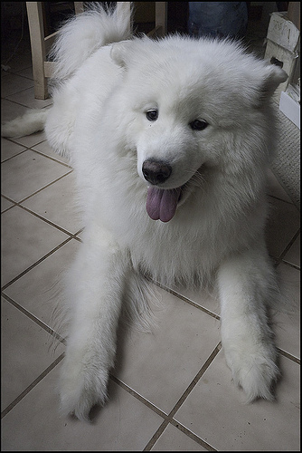 | Siamese | Birman | 0,722 | Resolusi tekstur bulu yang kurang tajam membuat fitur transisi warna khas Siamese terdeteksi sebagai bayangan warna Birman.
6 | 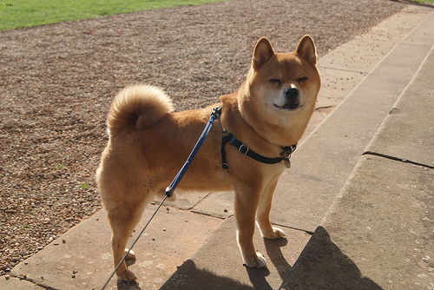 | Abyssinian | Bengal | 0,707 | Variasi warna bulu Abyssinian memiliki nuansa agouti (kecoklatan berpola garis halus) yang diinterpretasikan oleh model sebagai pola bintik Bengal.
7 | 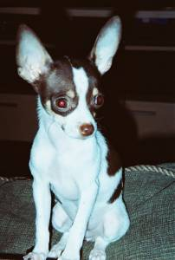 | Shiba Inu | Beagle | 0,677 | Komposisi warna kepala dan telinga Shiba Inu yang melipat ke depan menyerupai bentuk kepala serta warna khas ras anjing Beagle.
8 | 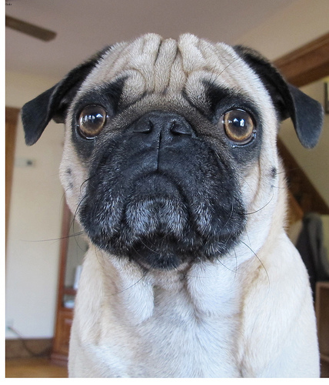 | Birman | Siamese | 0,664 | Bulu putih pada badan Birman mendominasi citra sehingga mengaburkan karakteristik fisik ras aslinya dan terdeteksi sebagai Siamese.

Catatan Analisis Pola: Kesalahan antar-kucing jauh lebih mendominasi (10 dari 11 kasus) karena sebagian besar ras kucing yang diuji (seperti Siamese, Birman, Abyssinian, dan Bengal) memiliki kemiripan morfologi wajah, bentuk telinga, serta warna dasar bulu yang sangat tinggi, sedangkan ras anjing dalam subset memiliki variasi bentuk fisik yang jauh lebih heterogen dan mudah dibedakan oleh model.

5. C4: Rekomendasi Rekayasa dan Batasan Eksperimen
Rekomendasi: Berdasarkan hasil eksperimen pada Tabel 1 dan uji statistik McNemar, strategi Fine-tuning (B3) atau penggunaan arsitektur efisien EfficientNet-B0 (B5a) sangat direkomendasikan untuk skenario data terbatas dengan kemiripan domain yang tinggi terhadap ImageNet. Strategi ini terbukti memberikan akurasi tertinggi (val acc 0,9967 pada B5a) dengan waktu latih yang efisien, sangat cocok diterapkan pada lingkungan operasional dengan anggaran komputasi menengah dan kebutuhan latensi prediktif yang cepat. Penggunaan feature extraction (B2) dapat dipilih jika batasan memori komputasi untuk backpropagation sangat ketat, sementara pelatihan from scratch (B1) harus dihindari kecuali tersedia jutaan data latih.

6. C5 (Opsional): Grad-CAM layer4 sebelum dan sesudah fine-tuning
Analisis Pergeseran Perhatian: Sebelum fine-tuning (B2, layer beku), peta perhatian (attention map) Grad-CAM cenderung tersebar secara umum pada area latar belakang atau bagian tubuh secara acak karena representasi fitur belum sepenuhnya selaras dengan detail spesifik ras hewan. Setelah dilakukan fine-tuning (B3), area perhatian bergeser secara terfokus dan presisi tinggi langsung ke bagian diskriminatif objek, seperti pola warna pada wajah kucing (area mata dan telinga) atau corak bulu tubuh (bintik/gradasi). Pergeseran fokus ini sangat konsisten dengan hipotesis kesalahan di C3, di mana model yang gagal sering kali menyoroti area fitur yang keliru (misalnya tertukar antara corak wajah Siamese dan Birman).

7. Bagian A: Analisis Konseptual

- Efek Regularisasi pada Batch Normalization

Pada training, setiap sampel dinormalisasikan menggunakan statistik batch tempat dia berada, dimana sampel yang sama dapat output berbeda tergantung tetangganya. Ini sama dengan noise acak pada aktivasi, konsep yang mirip dengan Dropout, tetapi lebih halus. Analogi: nilai ujian Anda di-curve berdasarkan rata-rata kelas hari itu. Nilai mentah Anda sama, tetapi nilai akhir berubah tergantung siapa yang kebetulan sekelas dengan Anda. Setiap epoch, sampel yang sama ditempatkan di batch yang berbeda (karena shuffling), sehingga mendapat “curve” yang sedikit berbeda. Ini adalah noise yang disuntikkan ke dalam aktivasi, dan noise inilah yang menjadi regularisasi.

$μ_{B}=\frac{1}{m}\sum_{i}{}x_{i},σ_{B}^{2}=\frac{1}{m}\sum_{i}{}(x_{i}-μ_{B})^{2},{\hat{x}}_{i}=\frac{x_{i}-μ_{B}}{\sqrt{σ_{B}^{2}+ϵ}},y_{i}=γ{\hat{x}}_{i}+β$

$μ_{B}$ adalah estimasi noisy dari mean populasi. Semakin kecil nilai m, semakin besar noise, artinya efek regularisasi naik tetapi stabilitas turun. Di inference dipakai running mean/var, sehingga noise hilang. Gradien juga mengalir lewat $μ_{B}$ dan $σ_{B}$, jadi ada kopling antar sampel. “Tanpa Dropout” tidak berlaku ketika batch terlalu kecil dimana noise akan berlebihan, atau batch terlalu besar, dimana regularisation hampir hilang

Rujukan: He et al. (2016). Slide PPT

- Degradasi Jaringan Dalam dan Formulasi Residual

Pada CNN yang polos, Pada plain CNN yang semakin dalam (misal 20 → 56 layer), error training ikut naik, bukan hanya error test. Model yang lebih dalam seharusnya minimal bisa meniru model dangkal, tetapi optimizer tidak berhasil menemukannya. Lapisan tambahan juga harus belajar menjadi fungsi identitas, dimana itu sulit untuk tumpukan layer nonlinear. Pada ResNet, identitas adalah default dan model hanya belajar selisih. Satu blok residual:

$y=x+F(x)$
Dalam kata-kata: output = input asli + koreksi yang dipelajari. Saat backprop, gradien yang sampai ke input blok adalah:

$\frac{∂L}{∂x}=\frac{∂L}{∂y}\left(I+\frac{∂F}{∂x}\right)$
Plain network (tanpa suku $I$) menghasilkan perkalian berantai:
$\frac{∂L}{∂x_{1}}=\frac{∂L}{∂x_{L}}\prod_{l=1}^{L-1}{}J_{l}(J_{l}=Jacobianlayerl)$
Residual network menghasilkan:
$\frac{∂L}{∂x_{1}}=\frac{∂L}{∂x_{L}}\prod_{l=1}^{L-1}{}\left(I+\frac{∂F_{l}}{∂x_{l}}\right)$

Jika di ekspansi, hasilnya ada suka “1” yang selalu hadir dan tidak bergantung pada kedalaman layer. skip connection mengubah jaringan dari satu jalur sangat panjang menjadi kumpulan banyak jalur dengan panjang berbeda

Rujukan: He et al. (2016). . Slide PPT

- Feature Extraction vs Fine-Tuning

Pendekatan feature extraction dan fine-tuning dapat dibedakan secara mendalam melalui empat dimensi utama. Pertama, dari segi jumlah parameter yang diperbarui (trainable parameters), feature extraction hanya melatih lapisan klasifikasi akhir (fully connected layer) sehingga parameter yang diubah sangat sedikit (misalnya hanya ribuan parameter), sedangkan fine-tuning membuka sebagian atau seluruh lapisan konvolusi terdalam sehingga melibatkan jutaan parameter. Kedua, dalam hal kebutuhan volume data latih, feature extraction sangat ampuh untuk dataset target yang sangat kecil karena fitur universal telah diekstrak oleh backbone beku, sementara fine-tuning membutuhkan volume data yang lebih besar agar tidak mudah mengalami overfitting saat menyesuaikan bobot yang kompleks. Ketiga, terkait beban komputasi dan memori per epoch, kedua pendekatan memiliki waktu komputasi forward pass yang mirip, namun fine-tuning memerlukan memori GPU yang jauh lebih besar untuk menyimpan nilai gradien dari jutaan parameter aktif selama proses backpropagation. Keempat, risiko destructive gradient updates sangat tinggi pada fine-tuning jika laju pembelajaran (learning rate) tidak diatur dengan cermat, yang dapat merusak representasi fitur dasar bawaan (pretrained features) dari model. Berdasarkan sintesis praktis, feature extraction paling tepat dipilih saat dataset target sangat terbatas dan domainnya mirip dengan ImageNet, sedangkan fine-tuning sangat disarankan jika terdapat ketersediaan data yang memadai dan terdapat perbedaan karakteristik visual yang signifikan antara domain sumber dan target.

- Kaidah Penerapan Data Augmentation
Penerapan data augmentation secara metodologis wajib diaktifkan secara eksklusif pada train set dan dinonaktifkan pada validation serta test set karena tujuan utamanya adalah memperkaya variasi sampel dan melatih model agar memiliki ketahanan (invariance) terhadap perubahan visual yang tidak mengubah makna esensial objek. Jika augmentasi acak seperti rotasi ekstrem atau perubahan warna diterapkan pada data validasi dan pengujian, metrik evaluasi tidak lagi mencerminkan performa model pada dunia nyata yang konsisten, melainkan mengukur performa pada data yang terdistorsi secara artifisial, sehingga mengacaukan proses pemantauan generalisasi dan penentuan checkpoint terbaik. Salah satu contoh teknik transformasi citra yang tidak layak digunakan untuk klasifikasi ras hewan peliharaan (pet breeds) adalah pembalikan horizontal total (horizontal flip yang salah konteks) atau augmentasi warna yang ekstrem seperti inversi warna, atau yang paling spesifik adalah crop acak yang memotong bagian kepala secara berlebihan. Argumentasi ketidaklayakannya didasarkan pada pelanggaran invariansi semantik label, di mana pada beberapa ras hewan tertentu, orientasi morfologi, posisi tanda khusus pada wajah (seperti corak topeng pada kucing Siamese), atau warna asli bulu merupakan fitur diskriminatif mutlak; mengubah atau menghilangkan fitur tersebut secara keliru akan mengubah identitas kelas atau menghilangkan informasi kunci yang dibutuhkan model untuk mengenali ras secara akurat.
Rujukan: Howard & Ruder (2018), Slide PPT
- Mitigasi Catastrophics Forgetting
Fenomena catastrophic forgetting (pelupa katastrofik) terjadi ketika jaringan saraf tiruan yang telah dilatih secara ekstensif pada dataset besar (seperti ImageNet) mengalami penimpaan bobot (weight overwriting) yang terlalu agresif saat beradaptasi dengan tugas baru. Ketika laju pembelajaran diset terlalu tinggi pada seluruh lapisan sejak awal pelatihan, gradien galat dari data target baru akan menghapus representasi fitur generik (seperti pendeteksi tepi, tekstur dasar, dan bentuk primitif) yang sebenarnya sangat krusial untuk generalisasi, sehingga performa model pada pola-pola universal tersebut runtuh seketika. Untuk mengatasi masalah ini, dua strategi mitigasi konkret yang sangat efektif dapat diterapkan. Pertama, penggunaan differential learning rate (laju pembelajaran diferensial), di mana lapisan awal (backbone bawah) diberi learning rate yang sangat kecil (mendekati nol) untuk melestarikan fitur dasar, sementara lapisan akhir diberi learning rate yang lebih besar untuk adaptasi cepat. Kedua, strategi gradual unfreezing (pembekuan bertahap), di mana pelatihan dimulai dengan hanya melatih lapisan kepala sementara seluruh lapisan dasar dibekukan, lalu secara bertahap membuka lapisan-lapisan di bawahnya lapis demi lapis pada epoch berikutnya. Alasan teoritis mengapa strategi-strategi ini efektif adalah karena pendekatan tersebut mengontrol magnitudo pembaruan gradien secara terkendali, menjaga stabilitas representasi fitur pre-trained yang sudah matang, sekaligus memberikan ruang adaptasi yang cukup bagi jaringan tanpa merusak struktur pengetahuan awal yang telah terbentuk.
Rujukan: Tan & Le (2019), Slide PPT

Lampiran: Pernyataan Penggunaan AI (AI Disclosure Statement)
• Alat AI yang digunakan: Claude (Anthropic).
• Ruang lingkup bantuan: (1) membuat kerangka notebook Colab (pipeline data, training loop, logging, plotting, Grad-CAM) yang saya periksa dan jalankan sendiri; (2) menghitung uji McNemar dan bootstrap CI dari berkas prediksi; (3) memeriksa konsistensi angka antara log dan laporan; (4) menyusun kerangka laporan ini. Analisis, interpretasi hasil, hipotesis kesalahan, rekomendasi, dan kesimpulan ditulis sendiri oleh saya.
• Cara verifikasi mandiri: menjalankan notebook end-to-end sendiri di Colab dan mencocokkan seluruh angka laporan dengan results.csv; memeriksa sitasi pada sumber aslinya; memahami setiap baris kode.
• Sumber kode pihak ketiga: konfigurasi model, pipeline augmentasi, dan differential learning rate diadaptasi dari starter code pada soal.

Referensi:

- Ioffe & Szegedy (2015). Batch Normalization. ICML
- He et al. (2016). Deep Residual Learning for Image Recognition. CVPR
- Yosinski et al. (2014). How transferable are features in deep neural network? NeurIPS
- Howard & Ruder (2018). Universal Language Model Fine-tuning for Text Classification. ACL.
- Tan & Le (2019). EfficientNet. ICML

